**Раздел «Бронирование»**

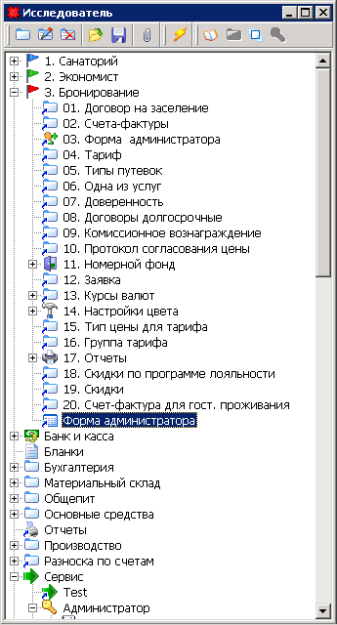

1. **Договор на заселение**

Договор на заселение формируется при создании заявки при нажатии кнопки «создать договор». На документе имеется ряд отчетных форм. Обычно при работе создается прямо из бронирования.

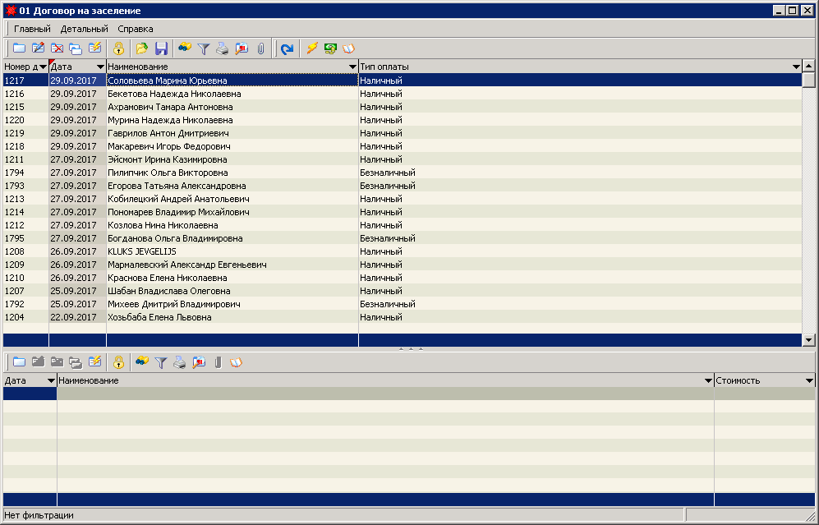

Нажать для печати отчетных форм, и выбираем необходимую

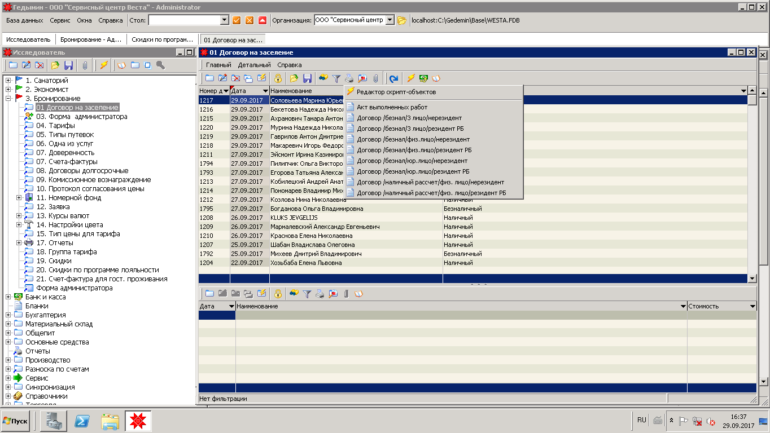

1. **Документ «Счет-фактура»**

Формируется автоматически при создании договора, если форма расчета – безналичная. Обычно при работе создается прямо из бронирования. В документах счет-фактура и договор ведется уникальна нумерация по принципу +1 к предыдущему номеру с проверкой на пропущенные номера.

1. **Форма администратора**

Форма, в которой ведется бронирование.

**3.1 Бронирование номеров**

Форма бронирования номеров вызывается из ветки Исследователя – 3. Бронирование – 03. Форма администратора.

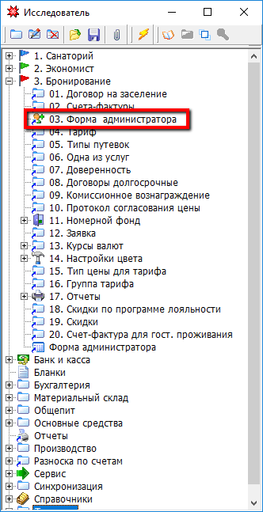

Вид главного окна формы бронирования:

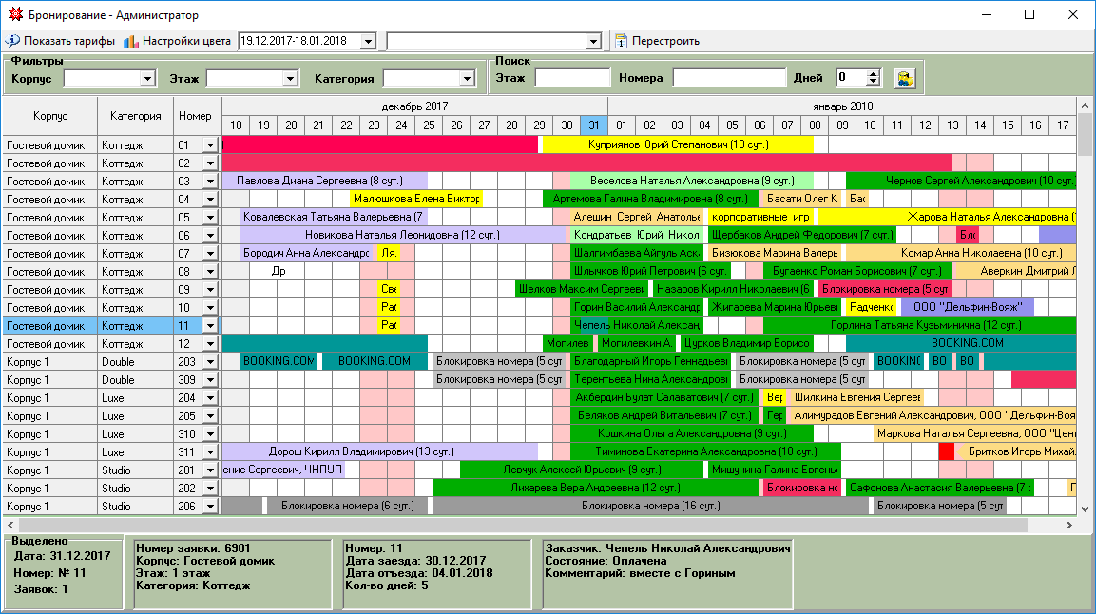

Меню «Показать тарифы» открывает окно с действующими тарифами. Меню «Настройки цвета» вызывает окно с настройками фона ячейки в зависимости от статуса, присвоенного номеру.

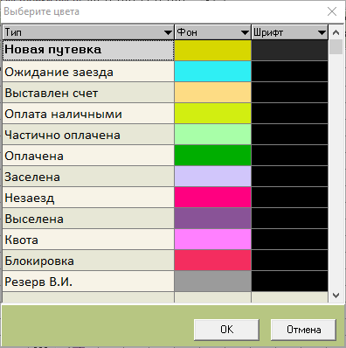

**Фильтрация**

При установке фильтра по дате в окне бронирования отобразится статус номеров на период сортировки. При фильтрации по фамилии гостя ячейки номеров, оформленных на искомого человека, будут подсвечены цветом, отличным от остальных.

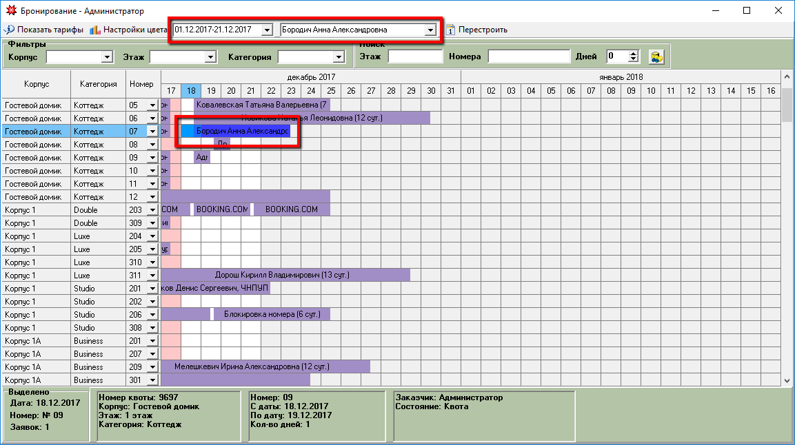

После изменения периода сортировки необходимо нажать кнопку «Перестроить». Данные будут построены заново с учетом внесенных изменений.

Ячейки свободных номеров имеют три цветовых маркера:

* - свободный номер, будний день недели;



* - свободный номер, выходной день недели;



* - неактивная ячейка.



*Чтобы сделать ячейку доступной для редактирования, необходимо указать нужную дату в параметре «Период».*

**Действия с ячейками номеров**

С номерами в “шахматке” можно производить следующие действия:

**Наложение квоты** – резервирование номера на определенный промежуток времени. Квоту можно изменить по требованию клиента или решению администрации. При необходимости квота отменяется или переносится в новую заявку.

**Оформление заявки** – бронирование номера на конкретного плательщика. Заявка оформляется на физическое или юридическое лицо. До внесения оплаты и оформления документов заявку можно редактировать: изменять срок пребывания, количество гостей и т.п.

**Блокировка номера** – запрет оформления квоты и заявки на номера, в которые заселение по тем или иным причинам невозможно (ремонт, санитарное обслуживание номера и т.п.).

Для присвоения номеру статуса необходимо установить курсор на дату начала бронирования и выбрать тип бронирования в контекстном меню.

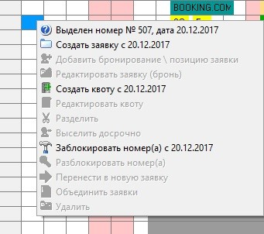

**3.2 Выделение квоты**

При оформлении квоты на номер пользователю необходимо выбрать контакт, на который оформляется квота номера и период бронирования.

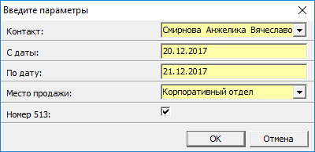

После нажатия кнопки «ОК» номер будет забронирован, а ячейки на указанные даты в форме бронирования изменят цвет на соответствующий.

Для квотирования сразу нескольких номеров следует выделить нужные ячейки и выбрать «Создать групповую квоту». В окне оформления квоты следует отметить нужные номера для бронирования.

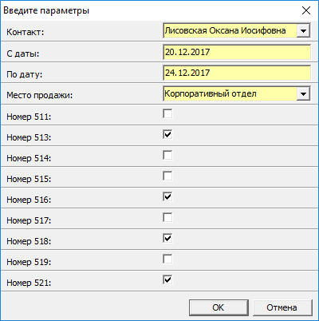

Меню «Редактировать квоту» позволяет изменить период и контакт, на который оформлена бронь. Выбор пункта «Удалить заявку (бронь)» приведет к удалению бронирования полностью либо частично в зависимости от отметки номеров, которые хотите отменить.

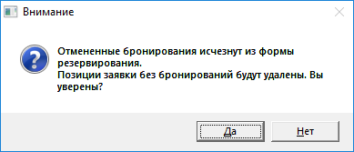 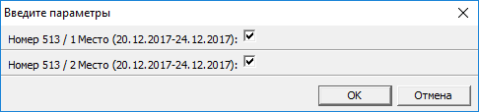

**3.3 Оформление заявки**

Заявку можно оформить на пустующий номер или на ранее оформленную квоту. Для оформления заявки на квоту необходимо выбрать нужную квоту и период, на который оформляется заявка. Если заявка оформляется не на весь период квоты, необходимо выделить нужное количество дней, установить курсор на поле квоты и выбрать в контекстном меню «Выделить часть бронирования». После выделения квоты выберите в контекстном меню пункт “Перенести в новую заявку”. При необходимости отредактируйте параметры квоты: контактное лицо и количество бронируемых мест в номере. Срок проживания гостя можно отредактировать непосредственно в форме заявки. После подтверждения параметров откроется окно оформления новой заявки.

**3.4 Объединение заявок**

Для объединения двух заявок в одно необходимо выделить ячейки необходимых заявок и выбрать в контекстном меню пункт “Объединить заявки”. Программа предложит выбрать, какую из заявок необходимо оставить.

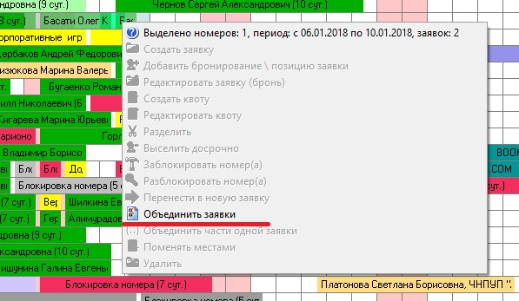

Объединение запрещено для заявок с квотой или заблокированных номеров. Информация в обеих заявках станет одинаковой. Чтобы визуально заявка отображалась как целая, необходимо объединить её части.

Для объединения двух частей одной заявки в одну необходимо в контекстном меню выбрать пункт “Объединить части одной заявки”

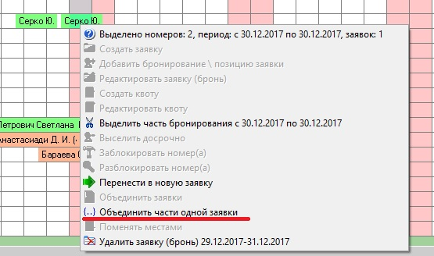

**Вкладка «Основное»**

*Количество отдыхающих указывается с учетом детей. Например, для двух взрослых с ребенком следует в поле «Количество отдыхающих» следует указать «3», а в поле «из них детей:» - «1».*

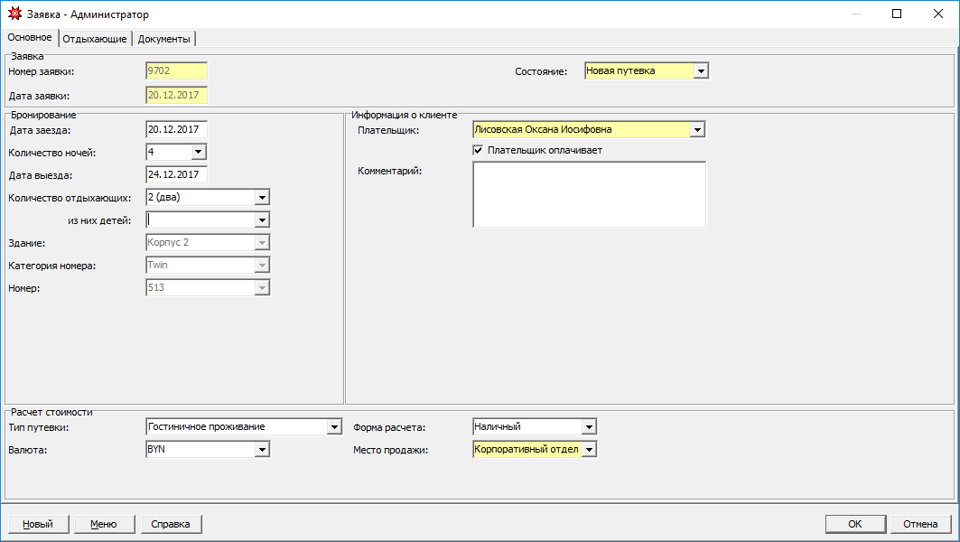

Номер заявки и дата оформления, а также поля «Здание», «Категория номера» и «Номер» заполняются автоматически и для редактирования недоступны.

В соответствующих полях следует указать количество отдыхающих, тип путевки, валюту и форму расчета, место продажи.

В блоке «Информация о клиенте» укажите клиента, бронирующего номер и комментарий к брони. При наличии отметки «Плательщик оплачивает» расчет за проживание будет оформлен на всех указанных в заявке гостей по одной форме оплаты.

В строке «Состояние» указывается текущий статус заявки.

**Вкладка «Документы»**

Вкладка «Документы» содержит ссылки на все документы, связанные с бронью: договоры, счет-фактуры, документы оплаты и т.п.

При оформлении оплаты по новой заявке для турфирм и организаций с долгосрочным договором в форму добавляются только счета-фактуры. При формировании отчетных документов программа будет ссылаться на данные из имеющийся долгосрочного договора с юридическим лицом.

*При оформлении краткосрочного договора с юридическим лицом новый договор оформляется при каждом новом заселении из формы заявки.*

Для создания нового договора откройте вкладку «Документы» и нажмите кнопку «Создать договор». Откроется форма создания нового договора.

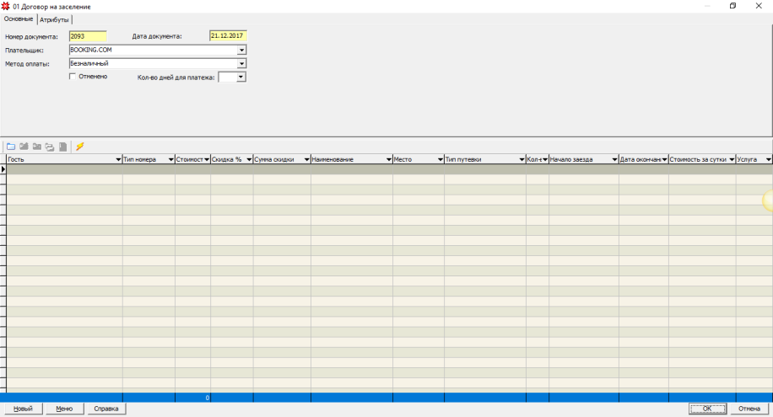

Выберите необходимую форму оплаты и нажмите “ОК”.

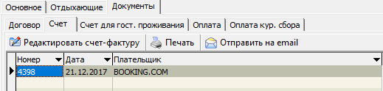

Если с клиентом заключен долгосрочный договор, программа сразу создаст счет-фактуру, которая ссылается на актуальный договор с клиентом.

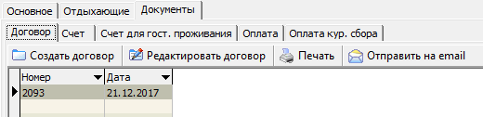

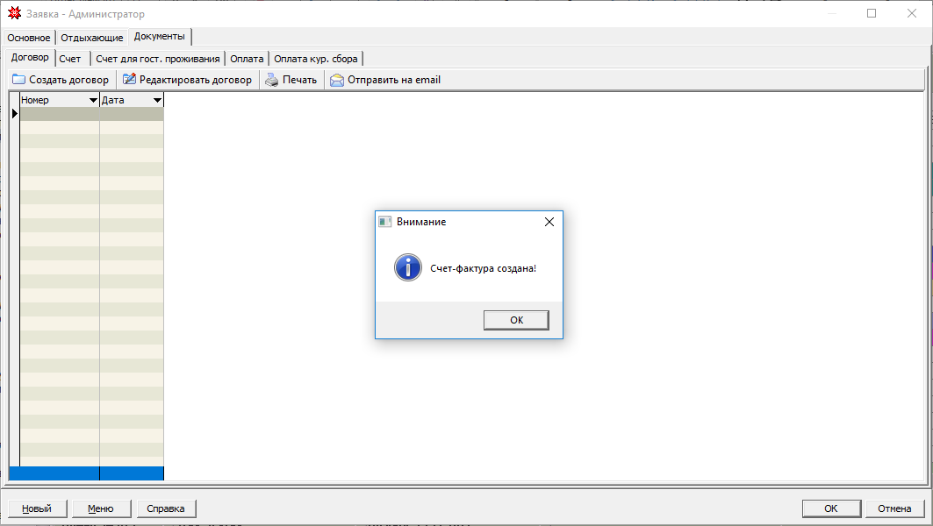

Статус заявки автоматически сменится на «Выставлен счет». Статус отдыхающего сменится на «Ожидание оплаты».

https://lh5.googleusercontent.com/zt1_o48638Fb-XY7ePjHnzw29QLVYWlpGauy1AOKLhxN3lwSC7qXg0WZ8BzQsZH4vcMLcSvTACVt2PYnB3_u3_wnOdZFOHal84CmmR_D7LeISVh-BMUpOvE-Tt85f8Ekrf02E_s1

**Вкладка «Отдыхающие»**

Во вкладке «Отдыхающие» указано количество гостей согласно количеству забронированных мест в номере. Двойной клик по полю «Наименование» вызывает форму бронирования на каждого из гостей.

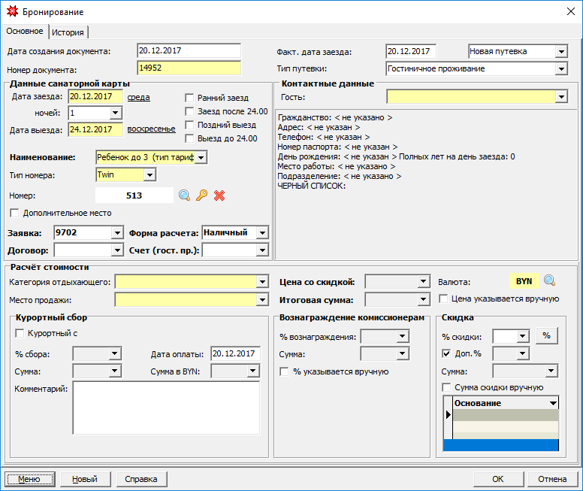

Большинство полей заполняются автоматически. Номер договора подтягивается в форму автоматически. Если клиент является резидентом РБ, то все расчеты производятся согласно прайс-листу. Для нерезидентов РБ расчет осуществляется согласно прайс-листа.

Для путевки типа «Гостиничное проживание» расчет стоимости всегда осуществляется в валюте РБ.

Стоимость путевки можно указать вручную, если для клиента установлена индивидуальная стоимость проживания. Для этого необходимо отметить пункт «Цена указывается вручную».

Если два гостя рассчитываются за проживание разными формами оплаты, на каждого из них составляется отдельный договор. После заполнения формы бронирования и сохранения данных цвет ячеек в «шахматке» изменится. Если для клиента отмечен пункт времени заселения или отъезда, ячейка крайней даты будет окрашена в форме треугольника.

Для физического лица оплату необходимо добавить вручную. Для этого необходимо перейти во вкладку «Отдыхающие» и нажать «Добавить оплату».

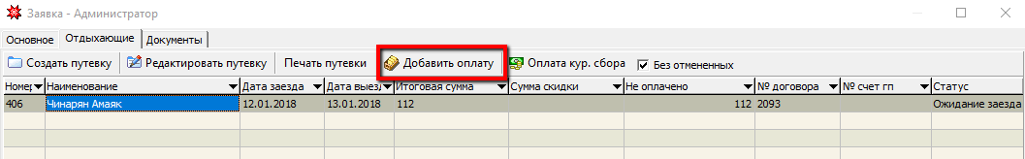

Пользователю будет предложено ввести параметры оплаты.

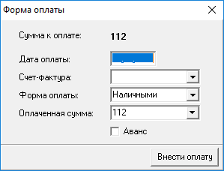

Есть несколько методов расчета оплаты. Если флаг «Клиент оплачивает» установлен, оплата будет вноситься за всех одним физическим или юридическим лицом. Если флаг не установлен, для каждого из отдыхающих оплата вносится индивидуально.

Если оплата внесена не частично, статус клиента сменится на «Частично оплачена».

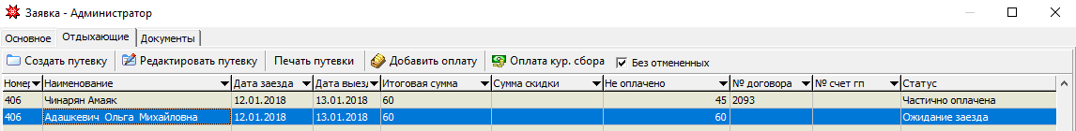

При добавлении нового бронирования программа предложит пересчитать стоимость путевки, а сумма оплаты будет рассчитана для каждого проживающего.

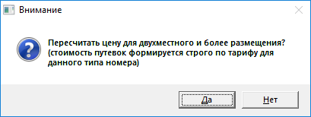

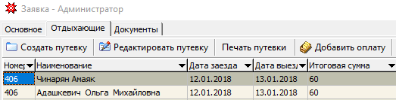

При методе расчета «Клиент оплачивает» и внесении полной суммы за проживание, статус «Оплачена» присваивается всем проживающим. Если сумма внесена частично, то оплата присваивается в порядке очереди по списку проживающих.

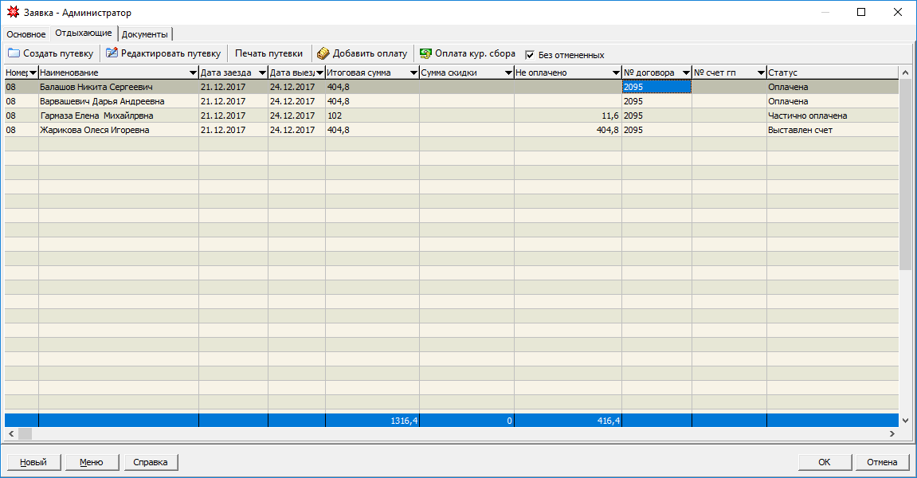

Сумма оплаты за доп.место рассчитывается по прайсу за дополнительное место в номере. Прайс на дополнительные места можно посмотреть в форме “04. Тариф” ветки “Бронирование”.

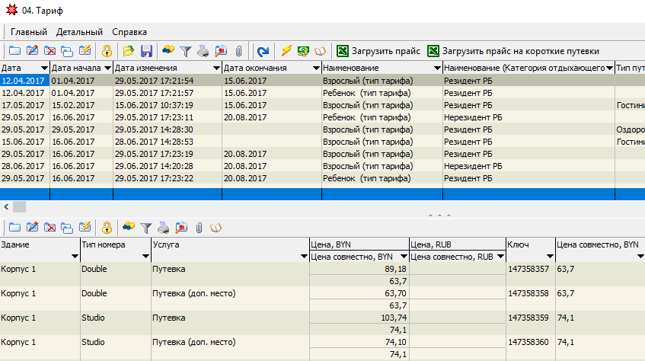

Количество доп.мест в номере можно посмотреть в левой панели “шахматки”, нажав на треугольник возле номера.

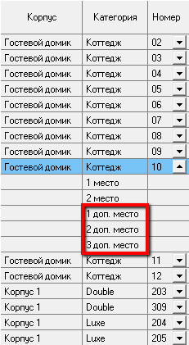

Если возникла необходимость поменять места гостей внутри номера, сделать это можно следующим образом. Раскройте в «шахматке» распределение мест в номере. В основном поле отобразятся имена гостей.

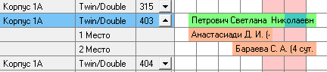

С помощью зажатой клавиши Shift и курсора выделите гостей, которых необходимо поменять местами. Кликните правой клавишей мыши и выберите в контекстном меню “Поменять местами”.

Для детей до 3-х лет оплата за место не взимается. Для детей до 18-ти лет расчет стоимости осуществляется по детскому тарифу.

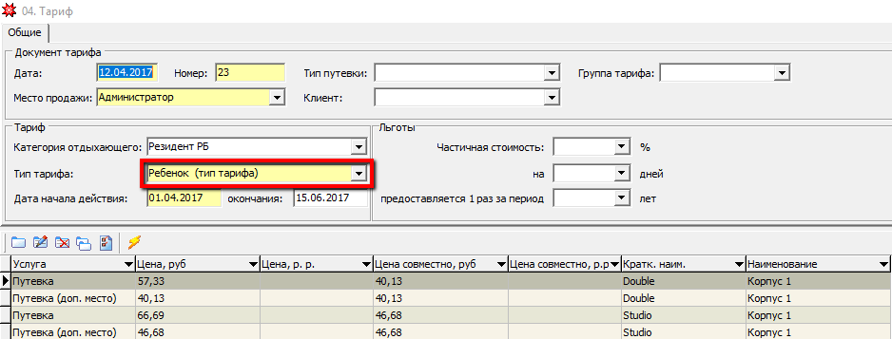

**3.5 Оплата курортного сбора**

При заселении более, чем на одну ночь, клиент оплачивает курортный сбор. Для оплаты курортного сбора необходимо открыть форму бронирования и отметить флаг “Курортный сбор”.

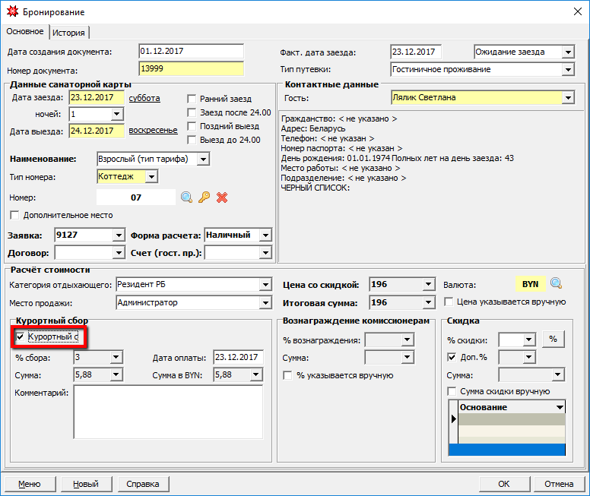

Далее нажать “ОК”, сохранить данные и выбрать пункт “Оплата курортного сбора”.

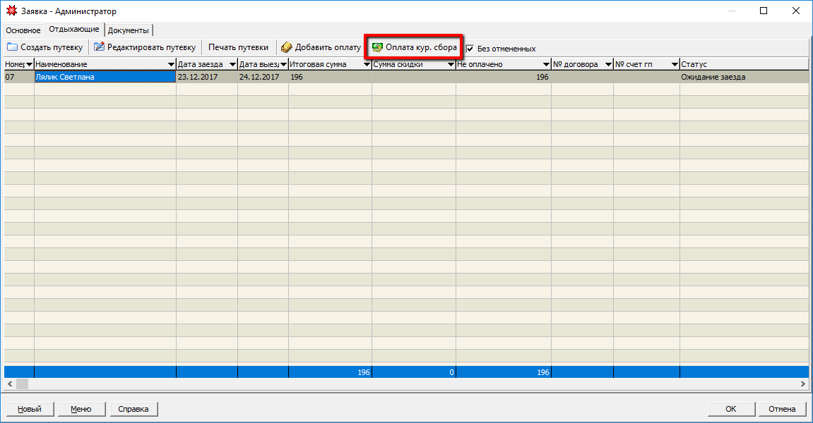

В появившемся окне дата, сумма и форма оплаты будут выставлены автоматически. При необходимости их можно изменить.

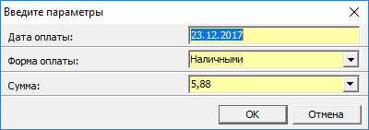

Во вкладке “Документы” - “Оплата курортного сбора” будет сформирован счет оплаты сбора.

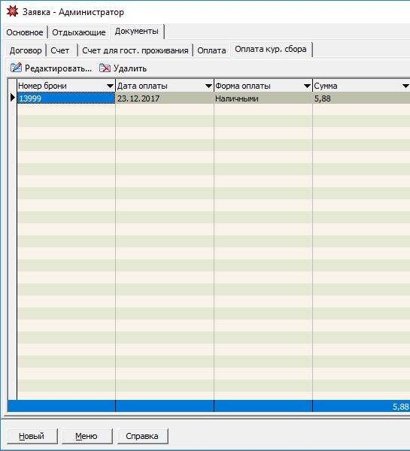

**3.6 Гостиничное проживание**

Счет для гостиничного проживания формируется во вкладке “Документы” - “Счет для гост. проживания”. Нажмите кнопку “Создать счет гп”. В открывшемся окне заполните соответствующие поля. Если счет создается для сервиса Booking.com, установите соответствующий флаг.

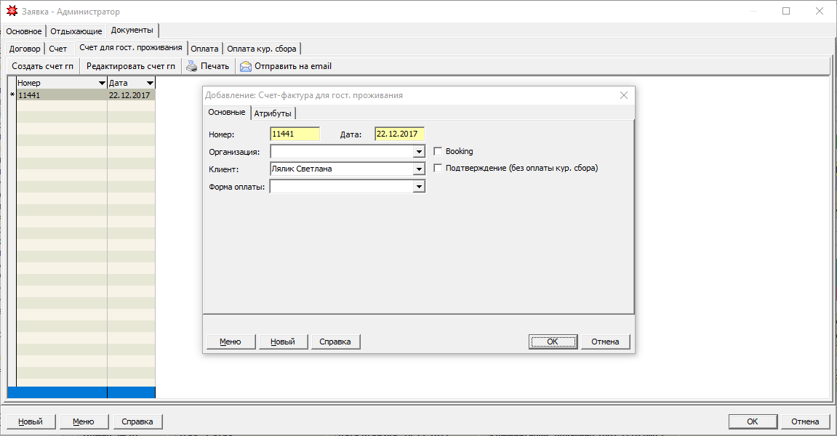

Сформированный счет можно распечатать или отправить на e-mail, если клиент его указал.

**3.7 Переселение клиента**

При статусе «Забронировано», «Новая путевка» и «Ожидание заезда» имеется возможность изменить номер комнаты из формы бронирования.

Имеется возможность переселения клиента в другой номер путем перетаскивания ячеек на «шахматке». После перемещения программа предложит пересчитать стоимость путевки согласно типу номера.

Если необходимо переселить клиента без изменения цены, сначала в форме бронирования следует отметить пункты «Цена указывается вручную» и «% указывается вручную», и только после этого перемещать ячейки на «шахматке». В противном случае, пересчет цены будет осуществлен в автоматическом режиме.

При наведении курсора на ячейку появляется всплывающая подсказка с подробной информацией о бронировании.

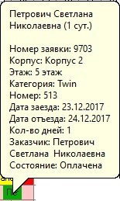

**3.8 Удаление брони**

Для удаления имеющейся брони установите курсор на забронированный период и в контекстном меню выберите «Удалить заявку (бронь)». Программа выдаст предупреждение о том, что все отмененные бронированию будут безвозвратно удалены из формы.

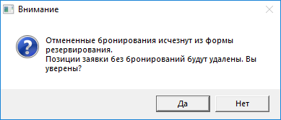

В параметрах можно указать, необходимо ли удалить бронирование по номеру или по отдельному месту.



* 1. **Досрочное выселение.**

1. Выселение без изменения суммы.

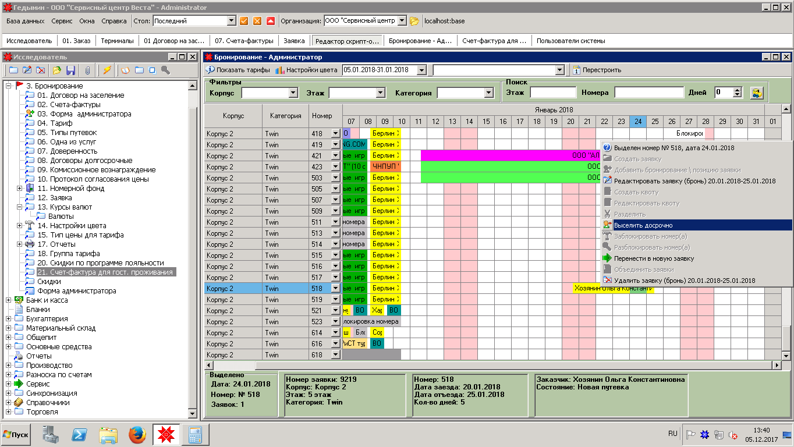

Становимся правой кнопкой, выбираем вариант «Выселить досрочно».

Далее появляется окно, с какой даты выселить и отметка мест, которые необходимо выселить.

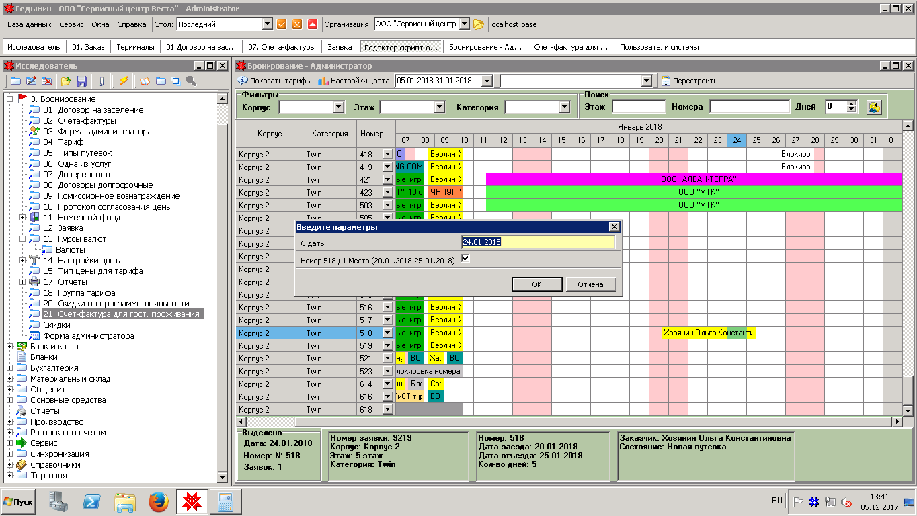

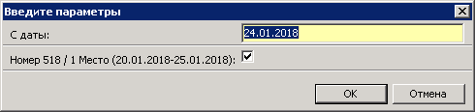

При выселении без пересчета суммы автоматически ставятся галки, цены указывается вручную. Таким образом, мы получаем изменение периода проживание с неизменной суммой.

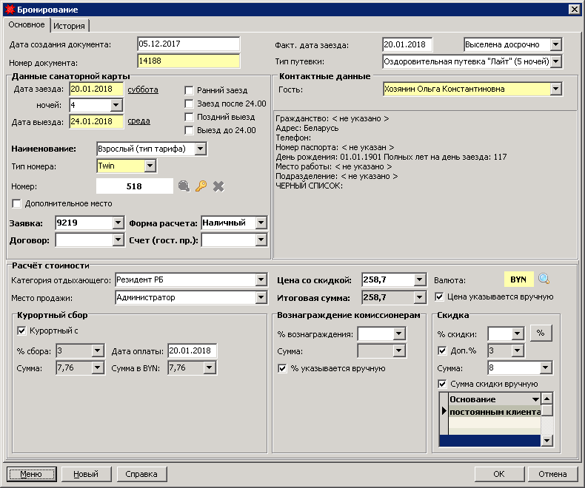

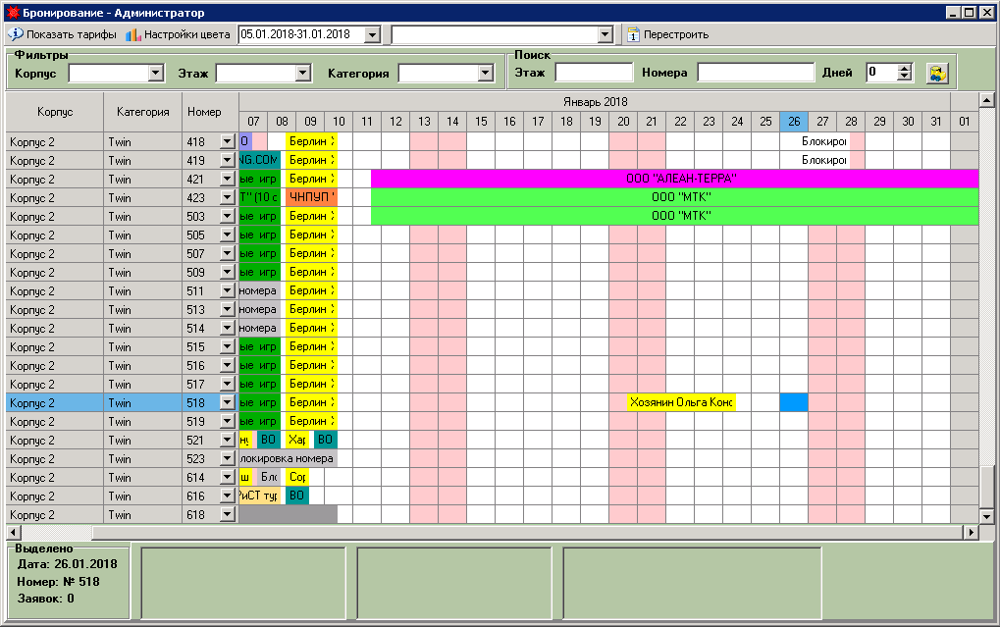

Видим, что на шахматке поменялись даты.

**3.10 Переселение в номер с другим прайсом, но с сохранением прежней цены осуществляется следующим образом.**

1. Открываем заявку. Открываем отдыхающих.

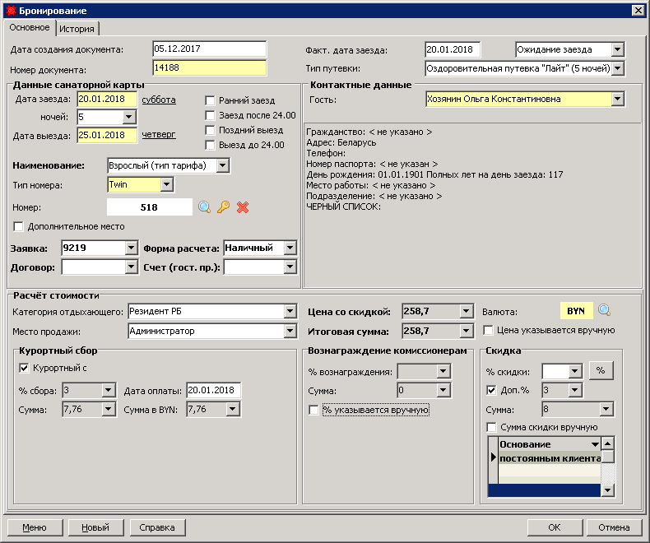

Отмечаем галочками ДО ПЕРЕСЕЛЕНИЯ «цена указывается вручную», «% указывается вручную», «сумма скидки вручную». После того как закрепили необходимые цены, которые хотите оставить неизменными в зависимости от прайса для иного номера.

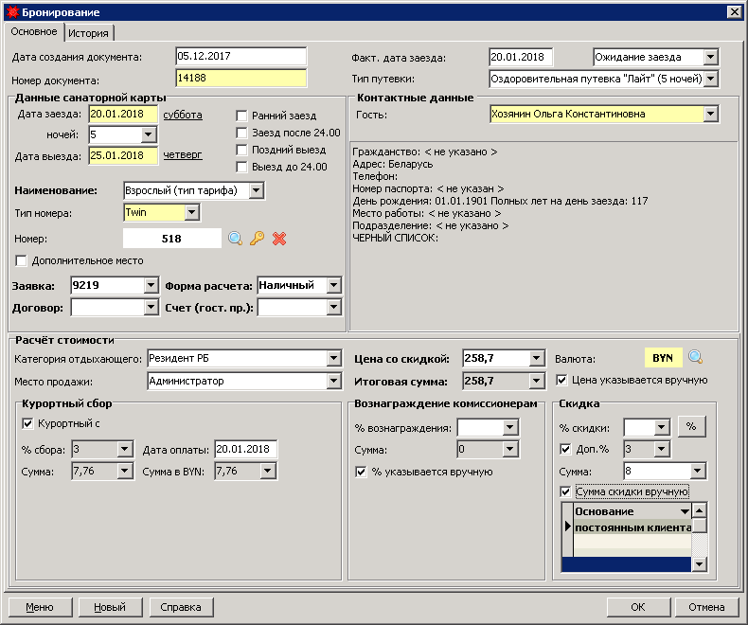

Только после этого простым перетаскиванием переселяем заявку.

Перестроили шахматку для удобного переселения, перетянули в необходимый номер.

1. **Документ «Тарифы».**

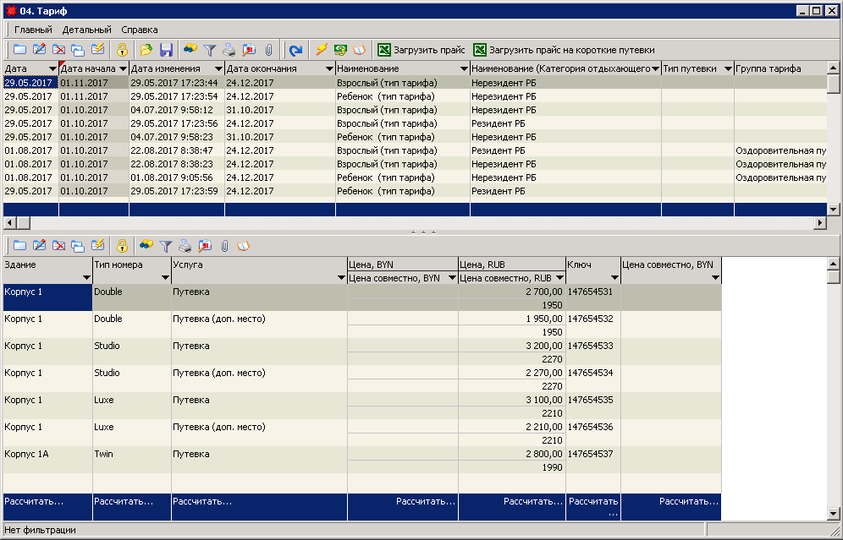

Для создания тарифа добавляем новый и заполняем его.

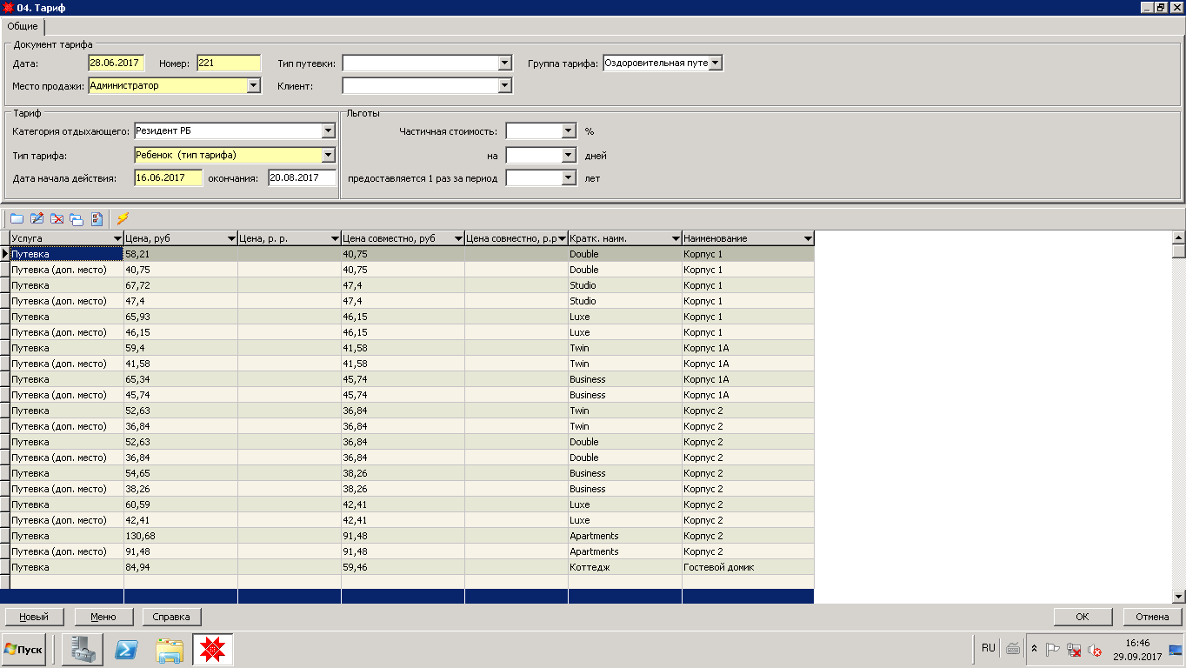

Дата и номер заполняются автоматически. Место продажи – администратор (если не корпоративный отдел ). Тип путевки - заполняется в том случае если это программа, в которой цена указывается за всю путевку. Группа тарифа – заполняется, если данный тариф относится к группе тарифов, в которых стоимость путевки рассчитывается от стоимости суток.

Есть возможность загрузки тарифов из Excel.

1. **Документ «Типы путевок».**

Документ, в котором вводится информация о каждом типе путевок, такая как перечень процедур, входящих в стоимость путевки.

В позиции документа колонка «услуга» - выбирается услуга, в колонке «услуга на выбор» - выбирается услуги, которые будут назначены на выбор из перечня процедур, который определяется в документе «одна из услуг». К каждой позиции заполняется кол-во процедур.

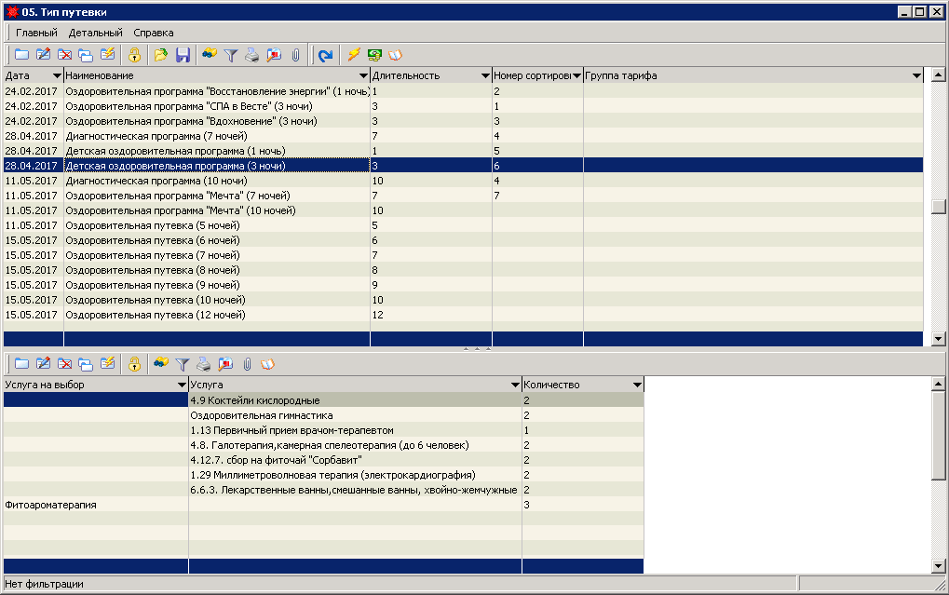

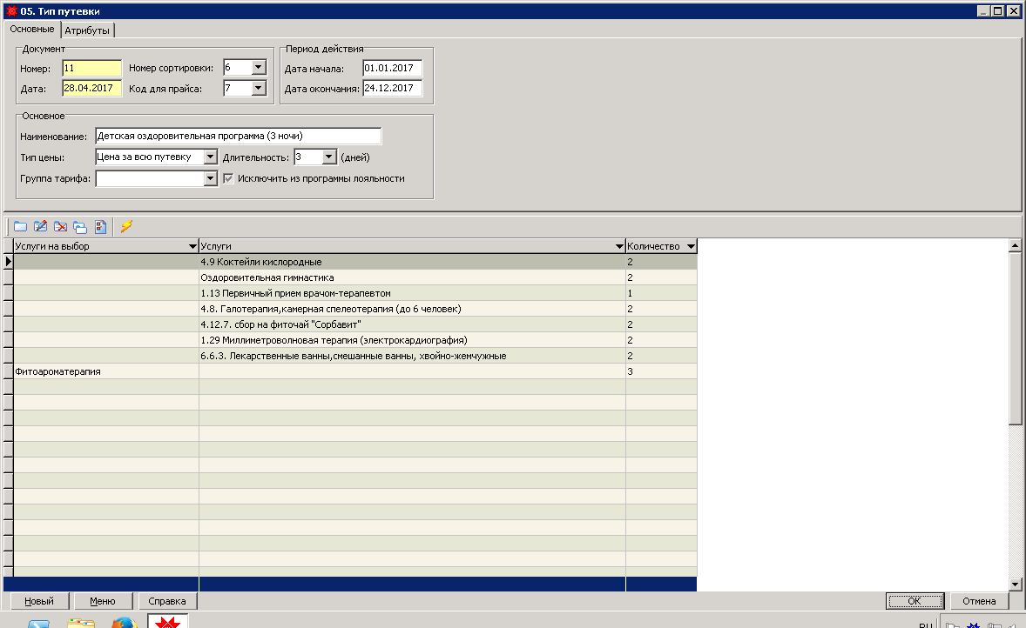

1. **Документ «Одна из услуг».**

В шапке документа заполняется наименование процедуры. В позициях заполняется перечень услуг на выбор.

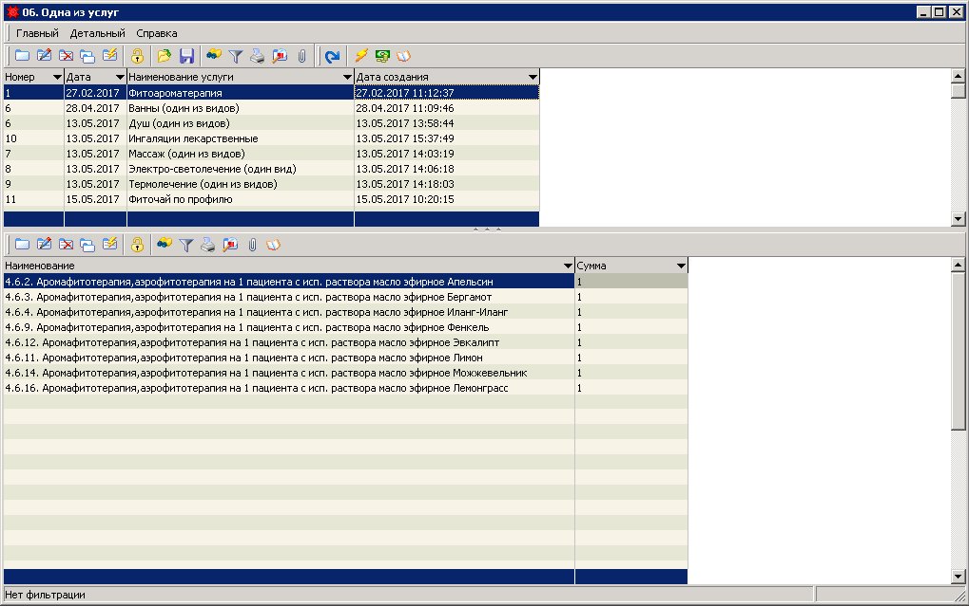

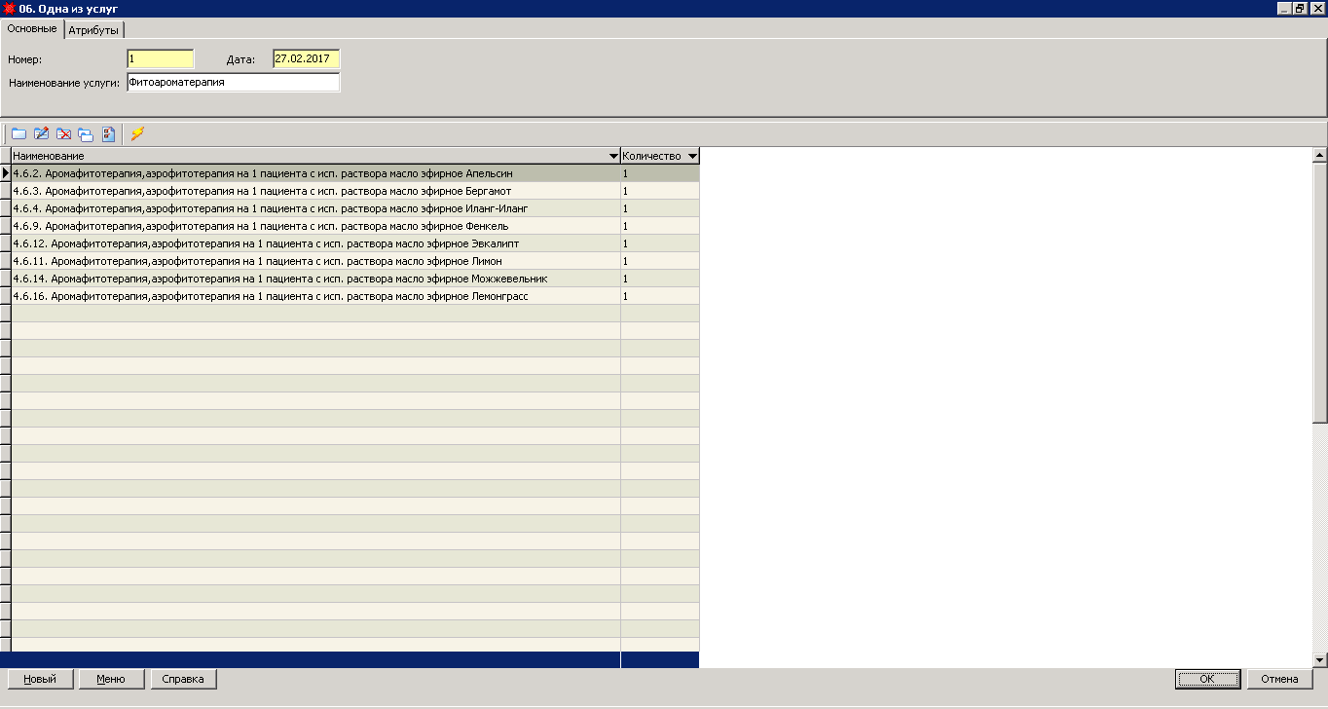

1. **Документ «Доверенность».**

Документ, в который вводятся сотрудники, которые могу подписывать договоры и основание подписания договора. Используется в договорах для санатория.

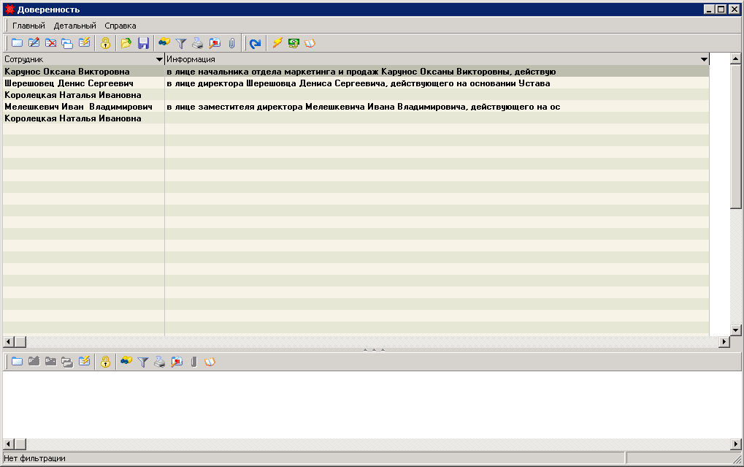

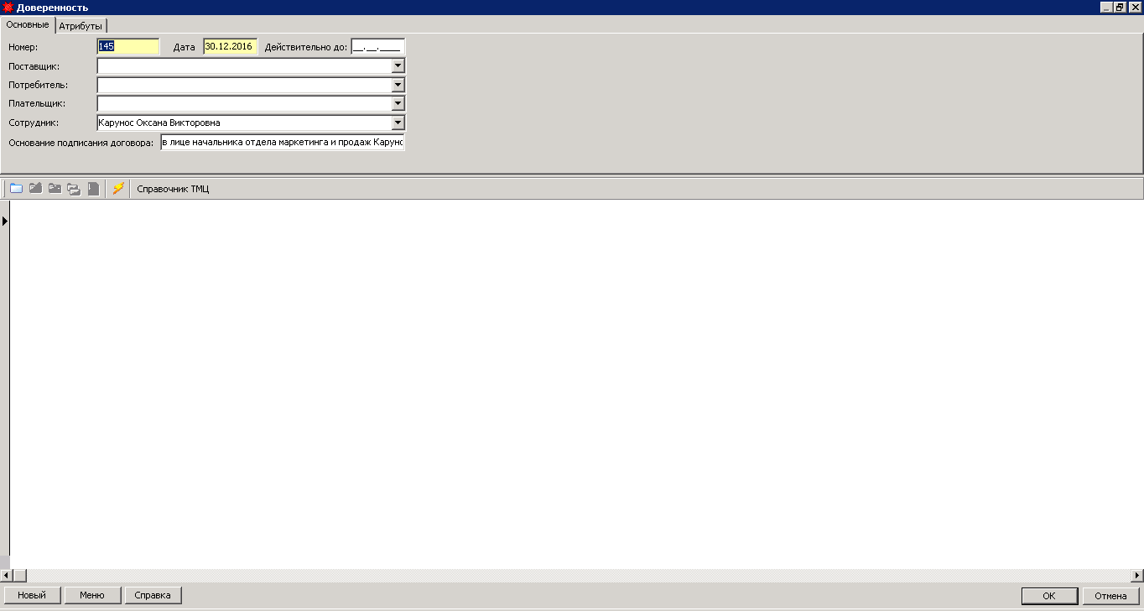

1. **Договоры долгосрочные.**

Документ для ведения долгосрочных договоров с юридическими лицами. При создании счет-фактур проверяется есть ли с данным юридическим лицом актуальный договор, если есть, то создается счет с ссылкой на долгосрочный договор.

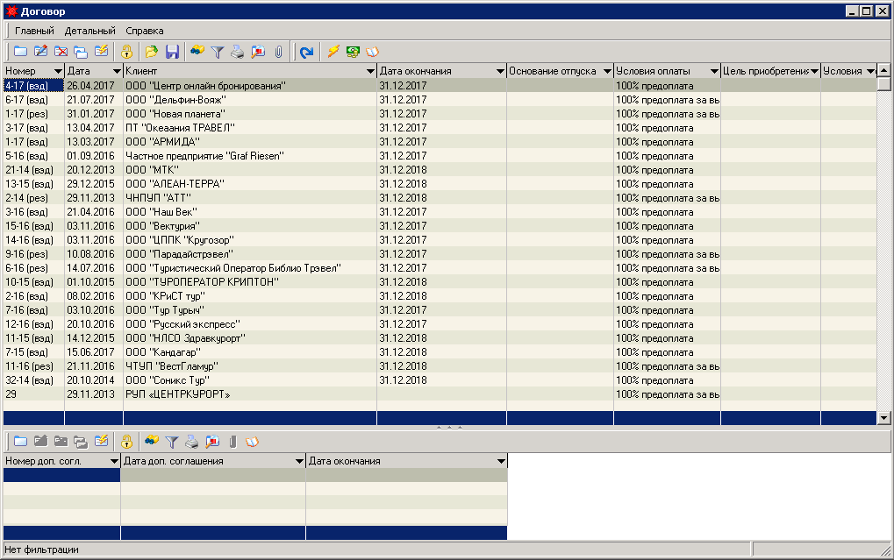

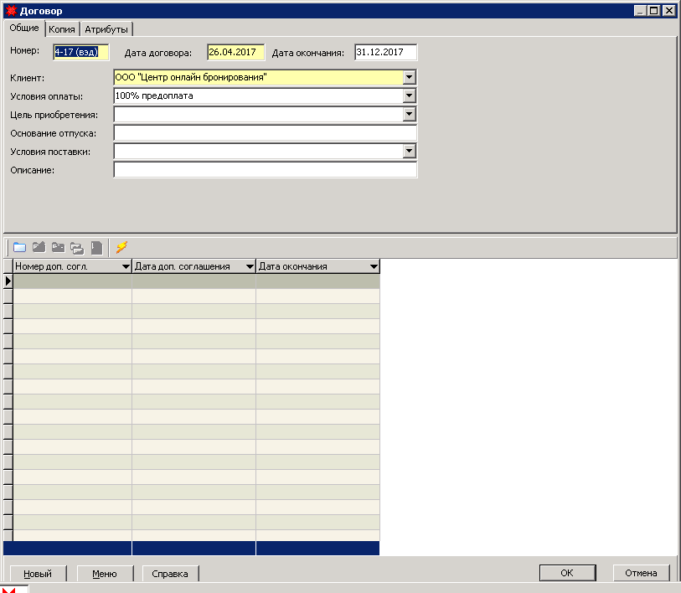

1. **Документ «Комиссионное вознаграждение».**

Документ, в который вводятся проценты комиссионных вознаграждений с туристическими фирмами.

В шапке документа заполняется туристическая фирма и место продажи (т.к. у каждого отдела могут быть свои договоренности).

В позициях документа проставляется % комиссионного вознаграждения и период его действия.

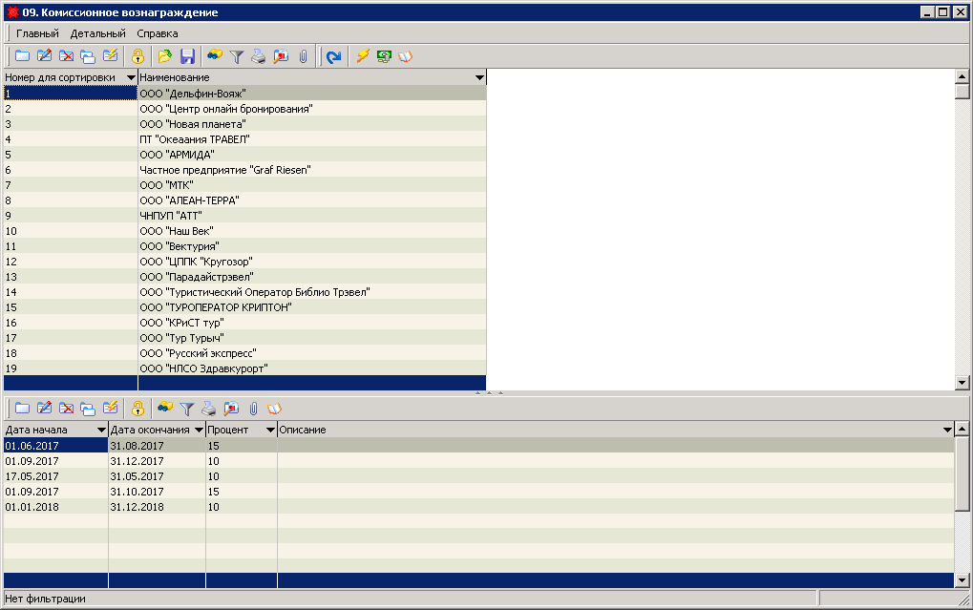

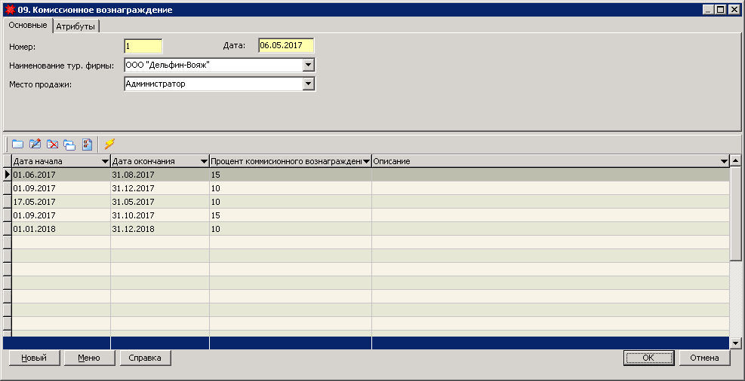

1. **Документ «Протокол согласования цены».**

В шапку документа вносится юридическое лицо и валюта согласования. В позицию документа вводится дата согласования курса валюты.

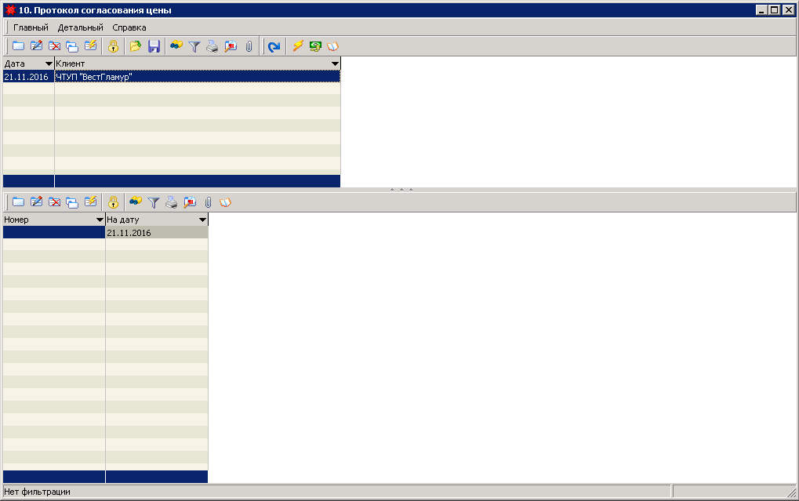

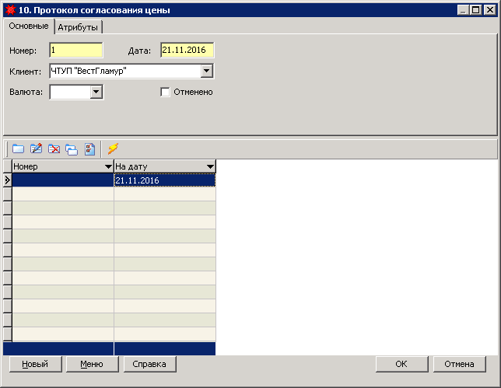

1. **Номерной фонд.**

Раздел состоит из справочников Корпус, Место в номере, Номер, Состояние брони, Тип номера, Этаж.

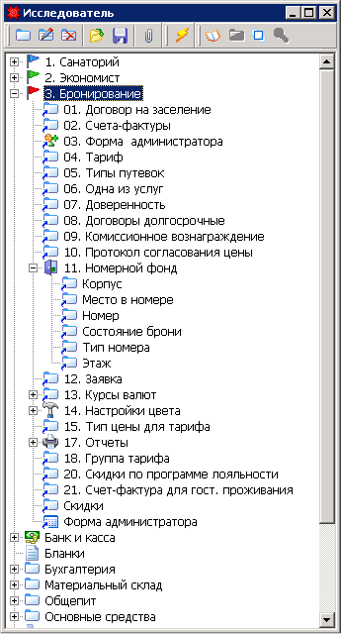

*Справочник корпусов.* Справочник, в котором хранятся корпуса.

Код для прайса – это код для загрузки прайсов из Excel.

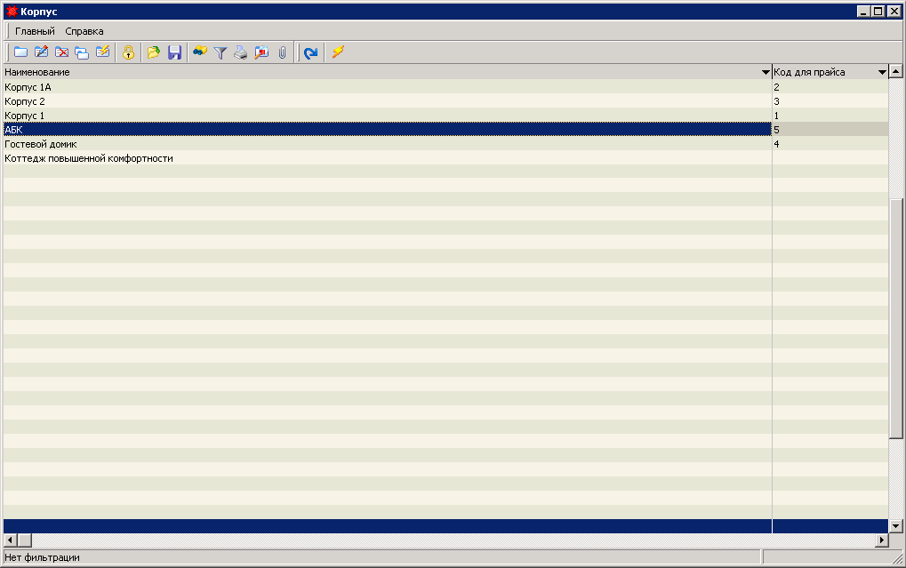

*Место в номере.* Справочник мест в номере.

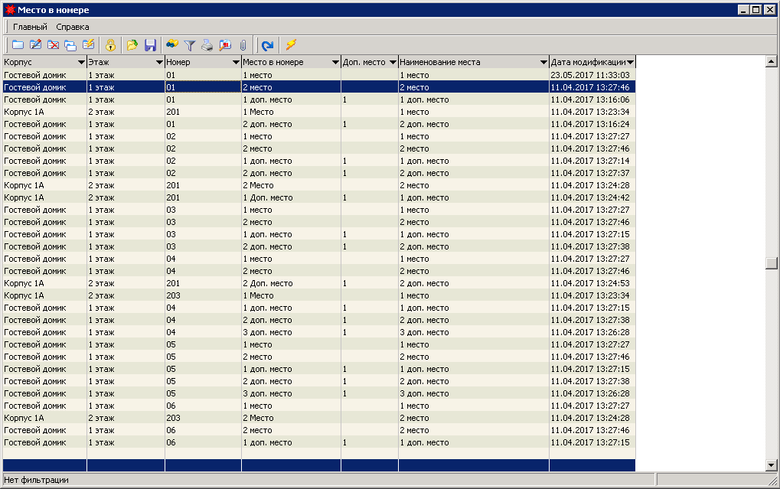

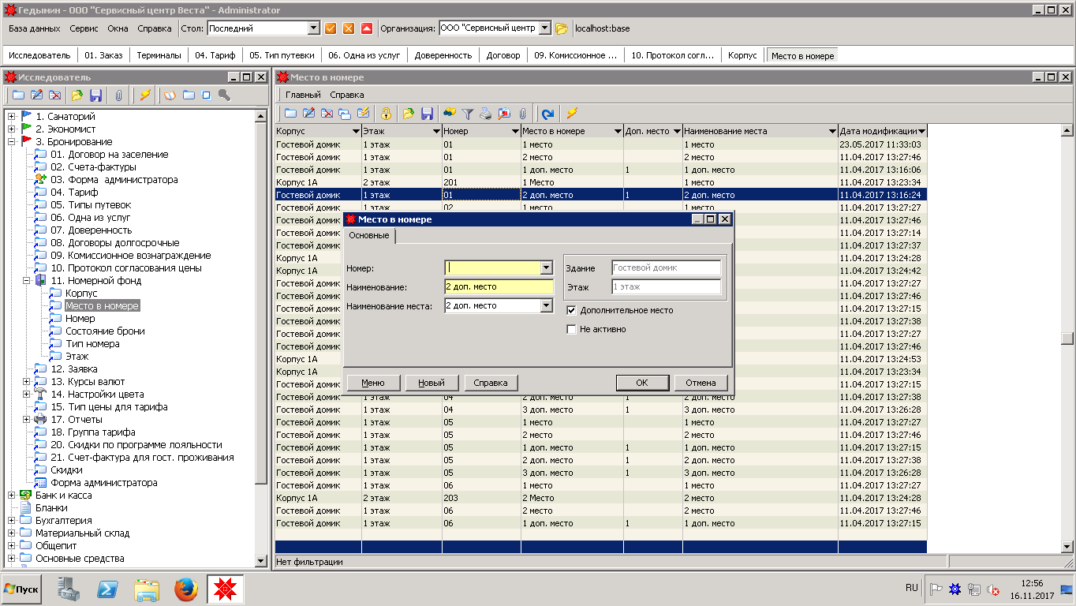

*Номер.*

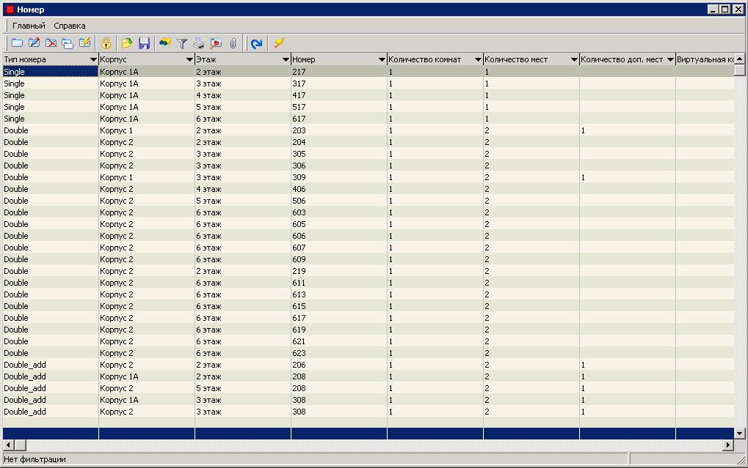

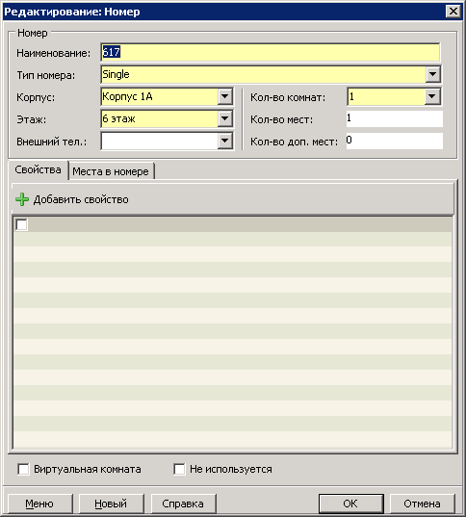

*Состояние брони.*

Так называемый статус, зачёркнутым отображаются неактивные. Могут пополняться по мере необходимости в пользовательском режиме.

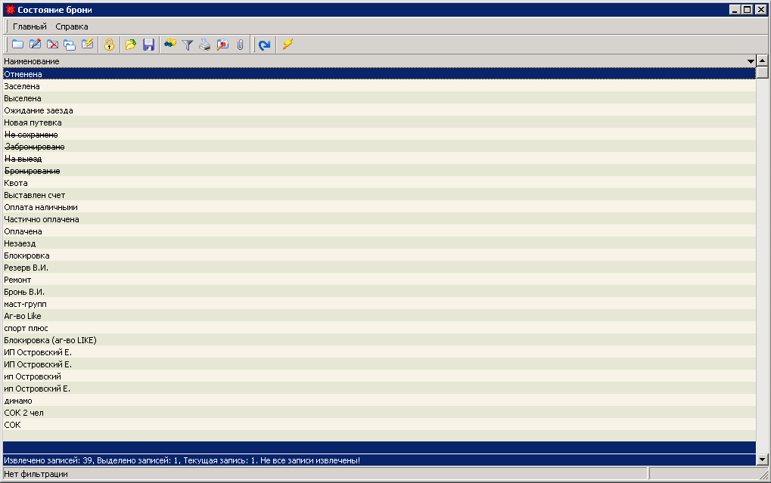

Если этот статус относится к блокировка, ставится флаг «блокировка номера».

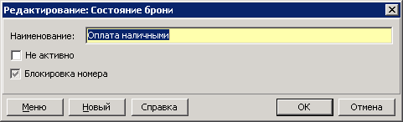

*Типы номеров.*

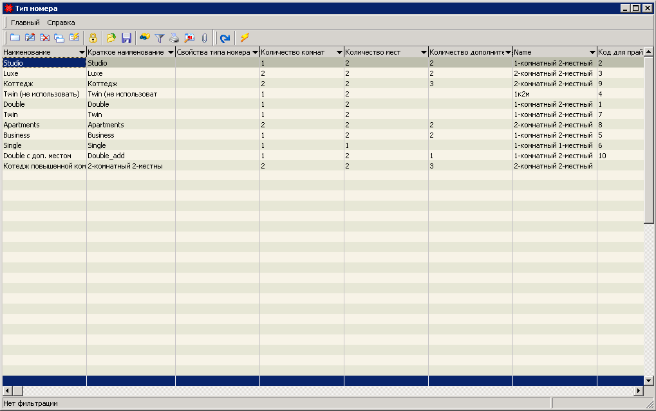

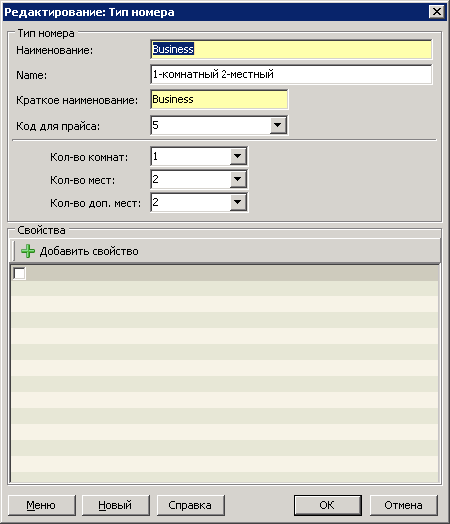

*Этаж.*

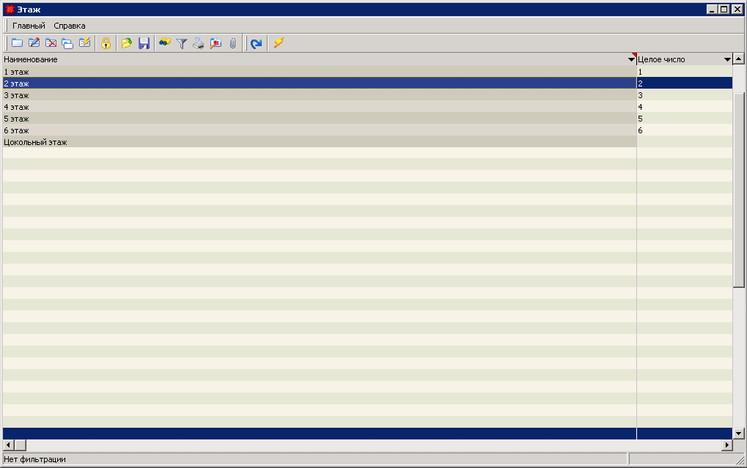

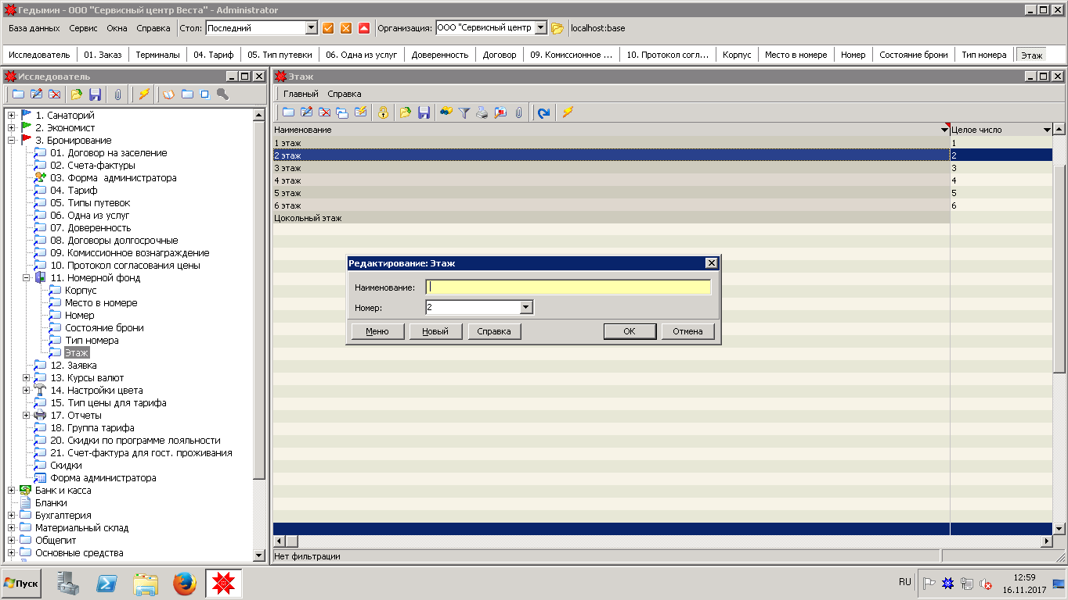

1. **Документ «Заявка».**

Архив заявок.

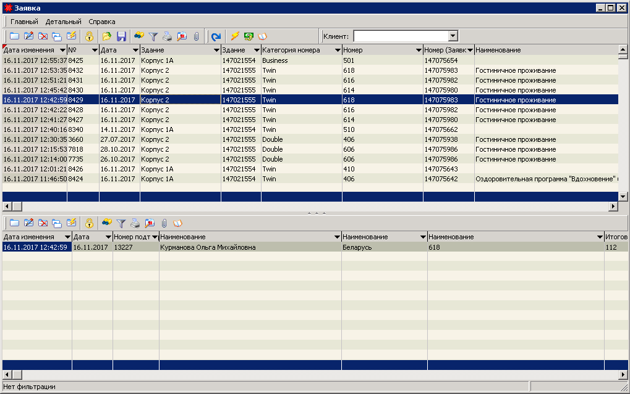

1. **Курсы валют**

Хранятся ежедневно загруженные курсы.

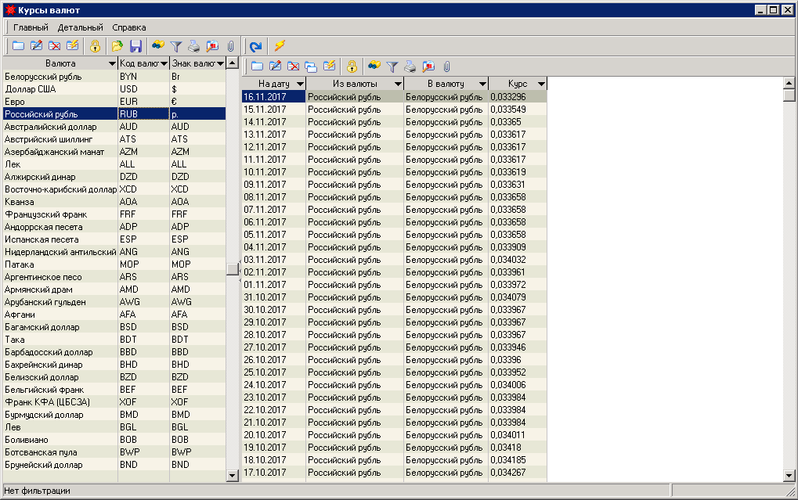

1. **Настройки цвета.**

Цвет квот.

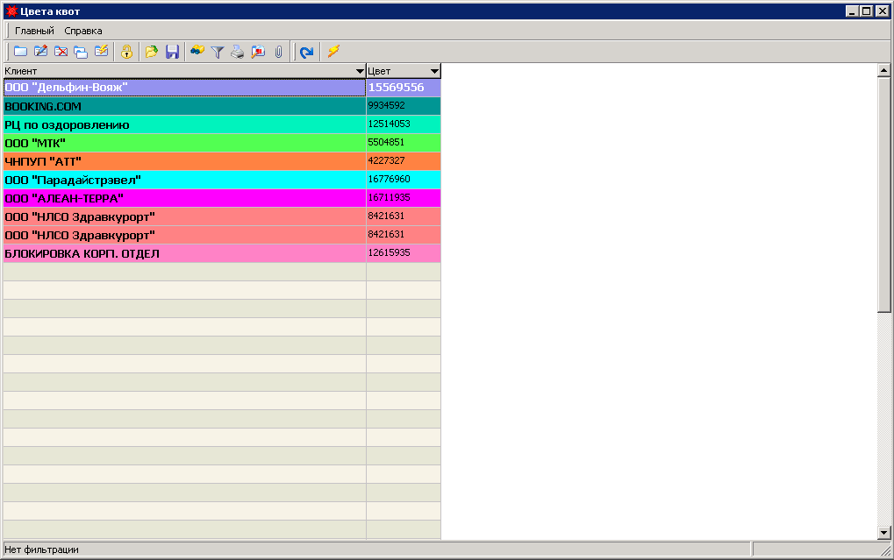

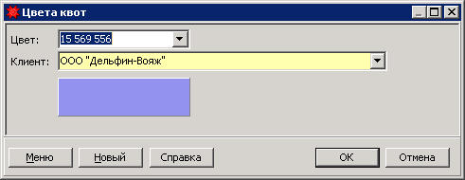

Цветовая схема для статусов бронирования.

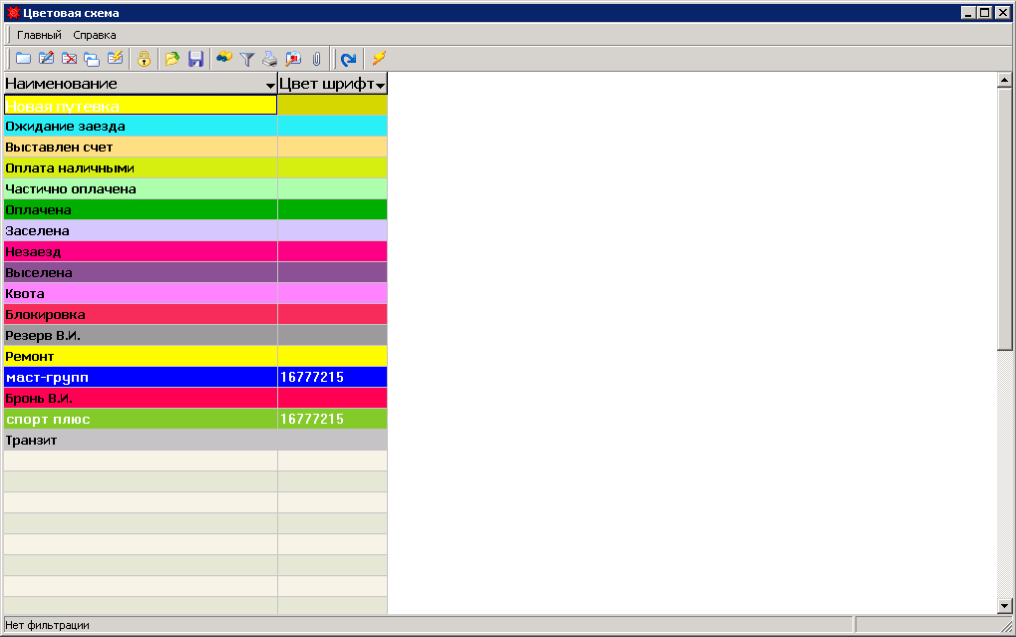

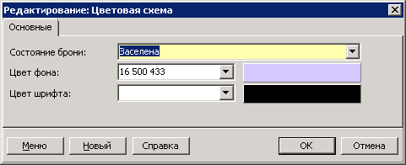

1. **Тип цены для тарифа.**

Хранит справочник типов цен в тарифах.

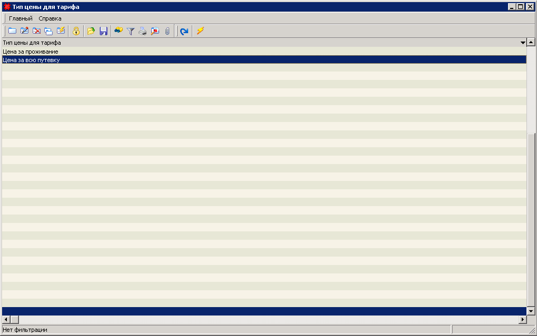

1. **Группа тарифа.**

Документ для тарифов. Группы тарифов, в которых расчет ведется от одних суток, в зависимости от кол-ва суток. Оздоровительная – это базовая группа, считающаяся по умолчанию, остальные группы тарифов ведутся таким образом.

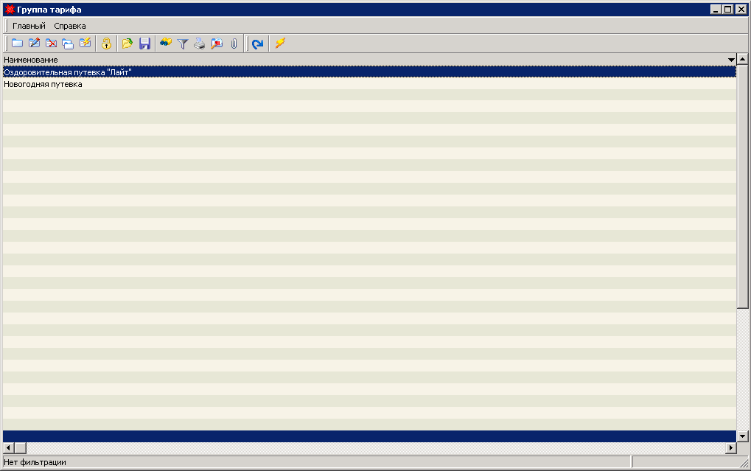

1. **Отчеты.**
2. **Скидки по программе лояльности.**

Документ хранит процент скидки и основание скидки для постоянных клиентов, которые отдыхали количество раз, определенное этим документом. Скидка проставляется автоматически.

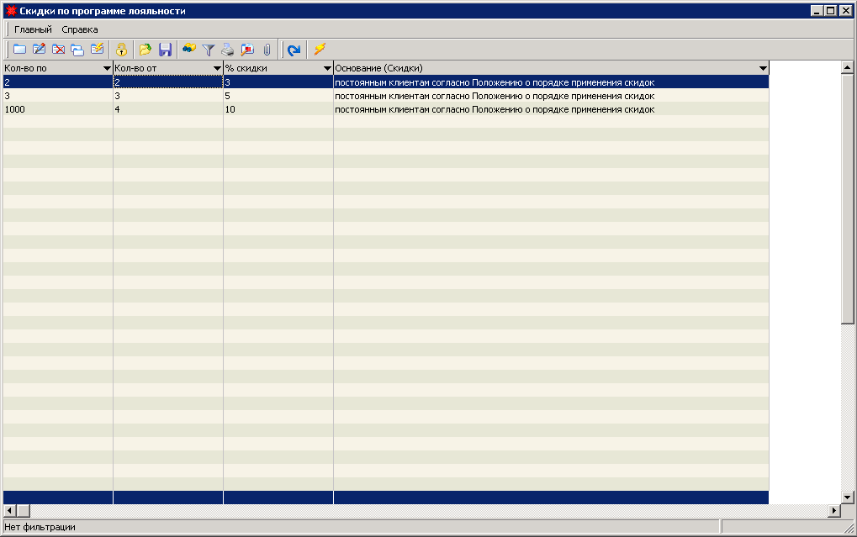

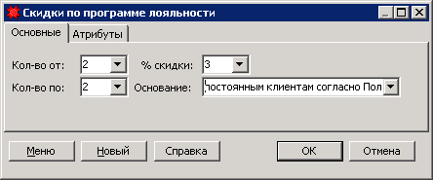

1. **Скидки.**

Документ, хранимый % скидки, основание скидки, период ее действия, ответственное лицо и описание. В дальнейшем при бронировании при выборе основания подставляется соответствующая скидка.

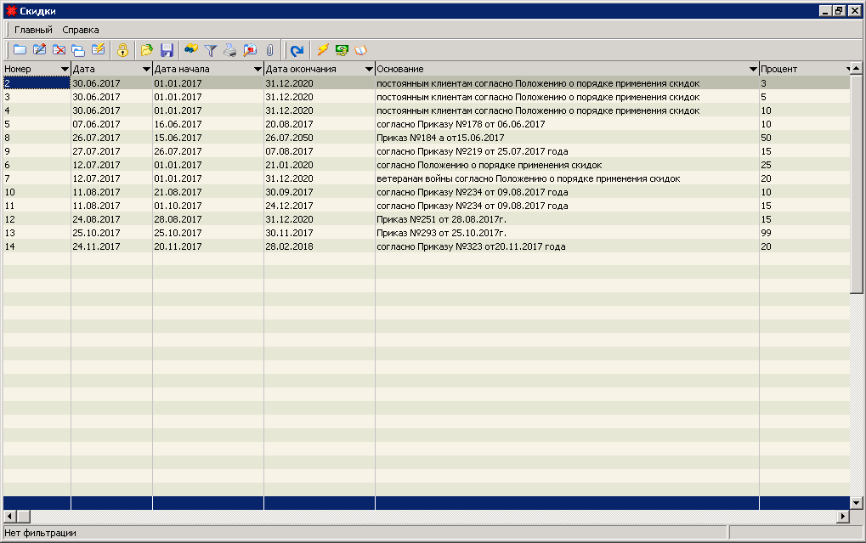

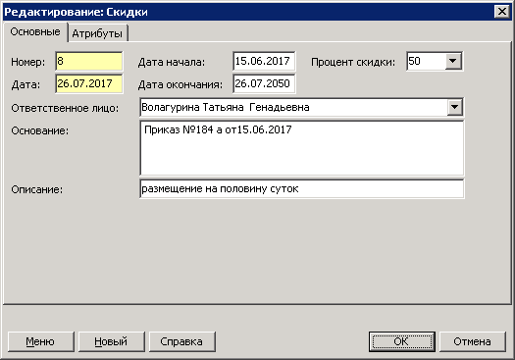

1. **Счет фактура для гостиничного проживания.**

Документ, в котором хранится архив счетов для гостиничного проживания.

